**ĐỀ CƯƠNG BÁO CÁO  
MÔN:PRJ301**

**Họ và tên: Bùi Sỹ Thái Hoàng MSSV: HE186345**

**Tên đề tài:** Trang web shop quần áo , bao gồm :  
- Role 1 : Admin , có thể quản lí quần áo và người dùng và doanh thu của shop đồng thời có thể làm được tất cả những gì role 2 có thể làm được  
 - Role 2 : người dùng , có thể mua hàng , thay đổi thông tin cá nhân và xem lịch sử giao dịch .  
 **I.Các tính năng .  
1.Admin (Admin có thể thực hiện mọi chức năng có ở người dùng)**- Admin có thể xem được tất cả các sản phẩm ở trong shop .  
- Thể tìm kiếm sản phẩm theo tên hoặc ID .  
- Thêm sản phẩm theo ID .  
- Xóa sản phẩm theo ID.  
- Update các sản phẩm theo ID .  
- 1 chức năng tổng hợp tất cả các thứ mà Admin có thể tác động , thay đổi đến sản phẩm trong shop .  
- Có thể xem doanh thu của shop .  
- Danh sách thông tin khách hàng .  
- Tìm người dùng thep ID .  
- Thêm khách hàng .  
- Xóa khách hàng theo ID .  
- Update thông tin khách hàng theo ID .  
- Chức năng tổng hợp có thể tác động và thay đổi đến người dùng .  
- Sắp xếp danh thu theo tăng dần và giảm dần .  
**2.Người dùng .**- Có thể mua hàng trong shop .  
- Có thể tìm kiếm sản phẩm trong shop bằng tên của sản phẩm .   
- Có thể thay đổi thông tin cá nhân .   
- Có thể xem lịch sử mua hàng .  
- Có thể đăng nhập và đăng kí tài khoản .  
**II.Cơ sở dữ liệu.  
 1.Clothes**Create table Clothes(

ID int identity(1,1) primary key not null ,

Name nvarchar(255) not null,

Price float not null ,

Desciption nvarchar(1000),

Image nvarchar(100)

)

**2.User.** Create table User1(

ID int identity(1,1) primary key not null ,

Name nvarchar(200) ,

Gender nvarchar(200) ,

DOB date ,

PhoneNumber nvarchar(200) ,

UserName nvarchar(200) ,

Password nvarchar(200) ,

Role int

) **3.Order.** create table [Order](  
 IDuser int foreign key REFERENCES [User](ID),  
 IDclothes int foreign key REFERENCES [Clothes](ID),  
 NameClothes nvarchar(200),  
 Price float ,  
 Quantity int ,  
 OrderDate nvarchar(200) primary key,   
 total float,  
 )  
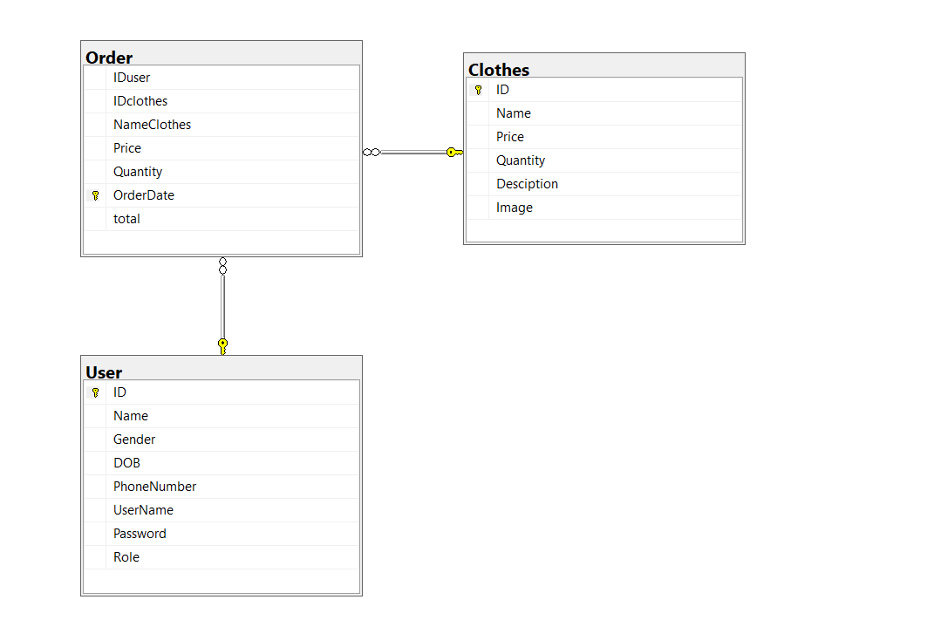

**III.Cấu trúc của hệ thống** - Hệ thống được chia theo mô hình MVC :  
 + View : Gồm các trang jsp và html để hiển thị và tương tác với người dùng  
 + Controller : Gồm các trang Servlet để xử lý các thông tin đầu vào và các bài toán Logic sau đó trả về các trang jsp để hiển thị cho người dùng .  
 + Model : Bao gồm các thành phần của shop và kết nối với SQL server .

**IV.Các hình ảnh về shop.**  
**1.Trang chủ của Shop**   
 - Khi chưa đăng nhập thì người dùng vẫn có thể vào xem các sản phẩm của shop như bình thường , và vẫn có thể dùng chức năng search .  
 - Khi ấn vào Logo của shop thì người dùng sẽ quay lại trang chủ của shop

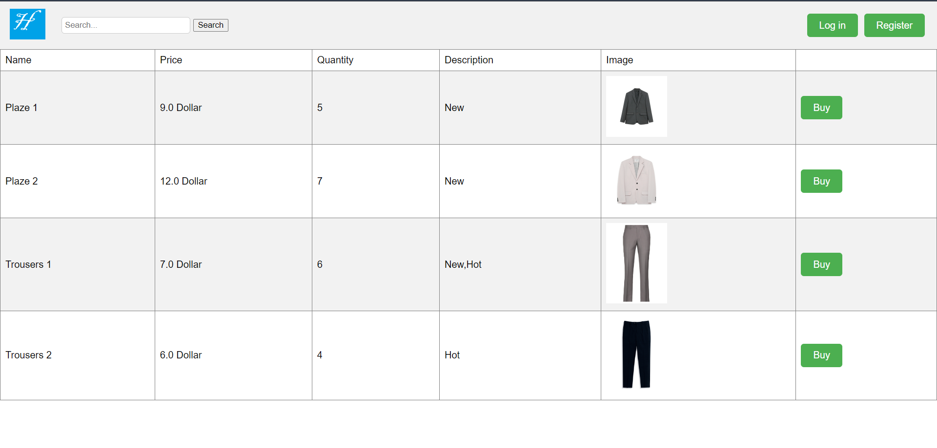 **-** Khi chưa đăng nhập sẽ có giao diện như trên , còn đã đăng nhập rồi thì sẽ có giao diện như bên dưới  
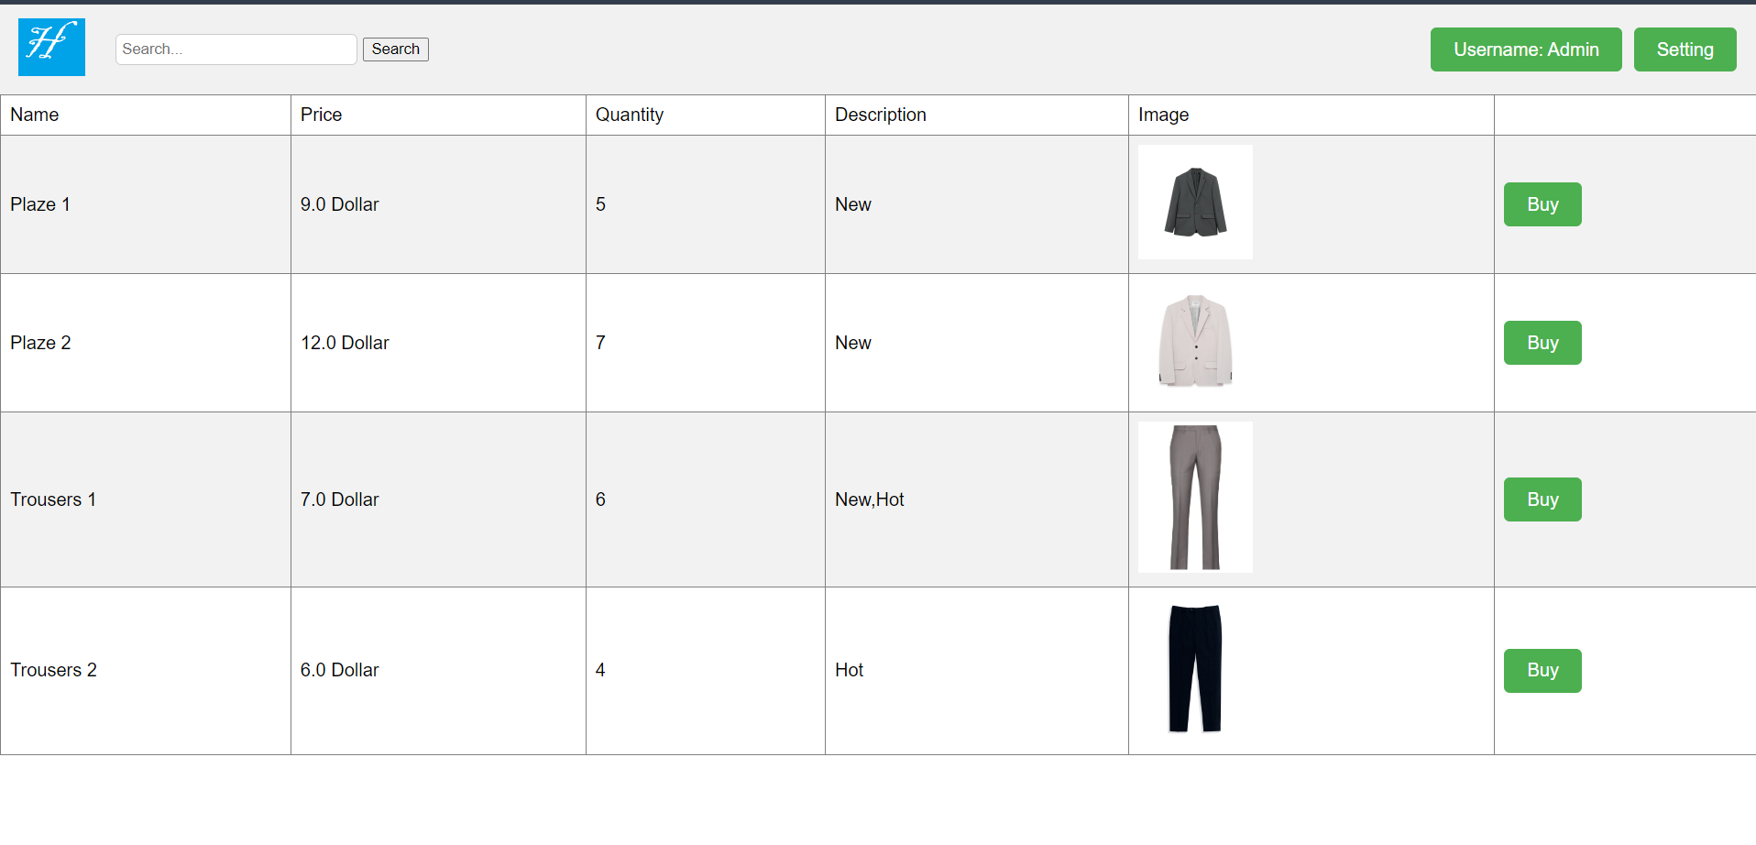

**2.Đăng nhập và đăng kí** 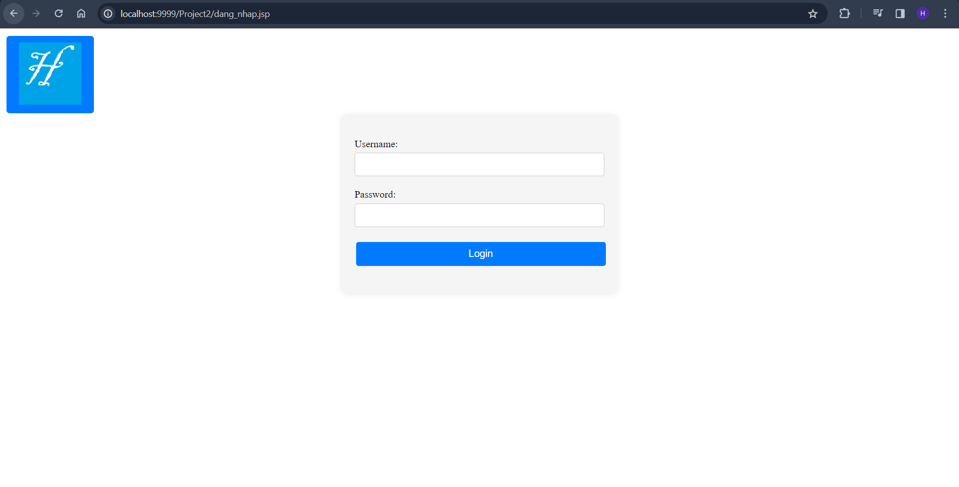  
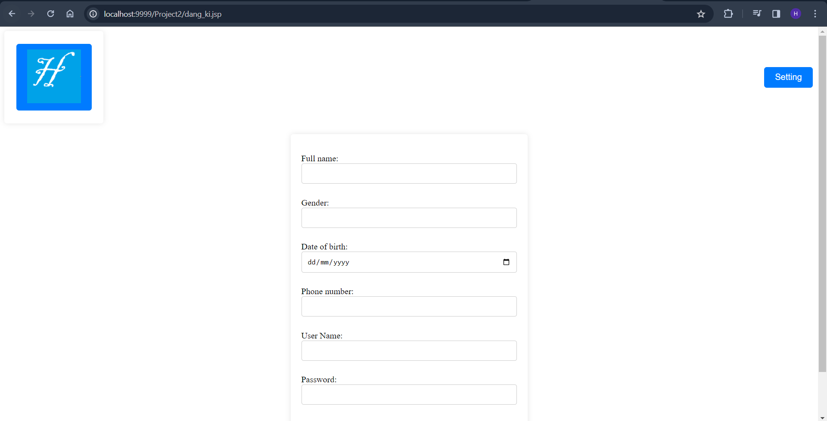

**3.Tính năng search .**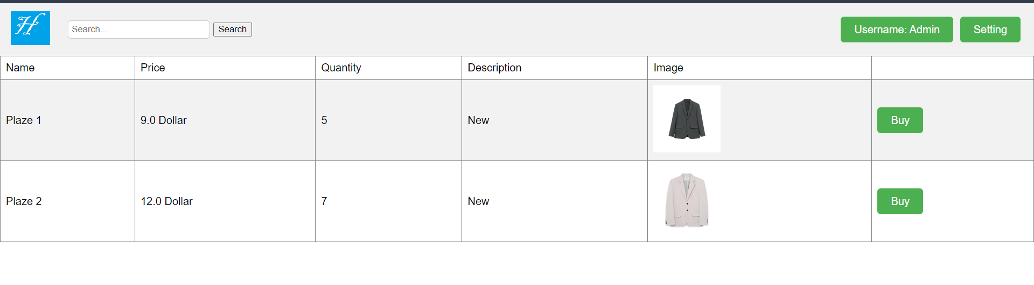- Sau khi search plazer thì sẽ có được hình ảnh như trên

**4 . Khi mua hàng .** - Phải đăng nhập mới có thể mua . Nếu chưa đăng nhập mà ấn vào mua thì sẽ chuyển về trang đăng nhập và yêu cầu người dùng đăng nhập mới có thể mua .  
  
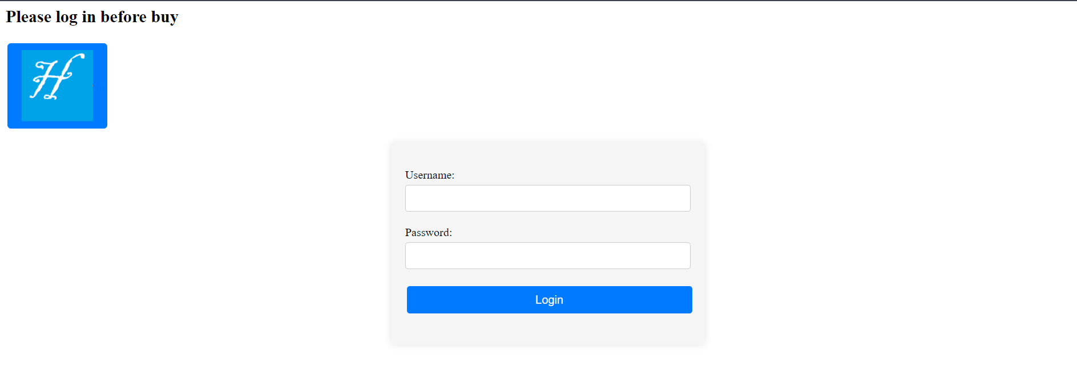

- Nếu chưa đăng nhập thì sẽ có hình như trên , còn nếu đã đăng nhập rồi thì sẽ có hình như bên dưới

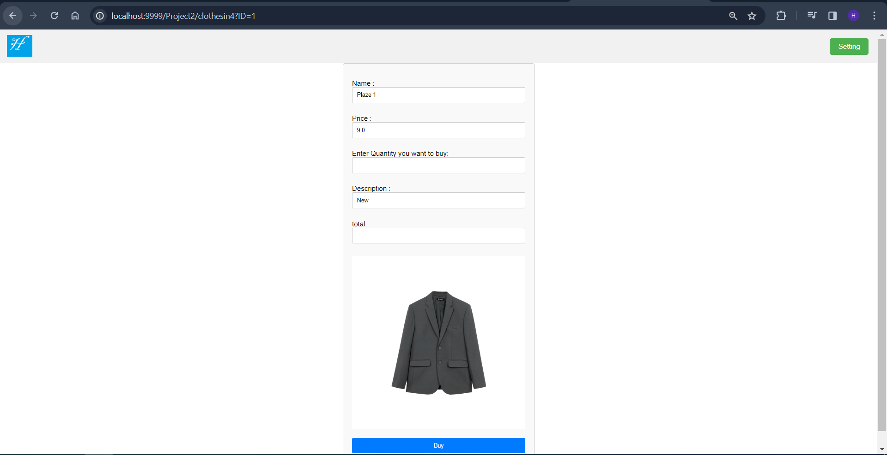

**5.Cài đặt**

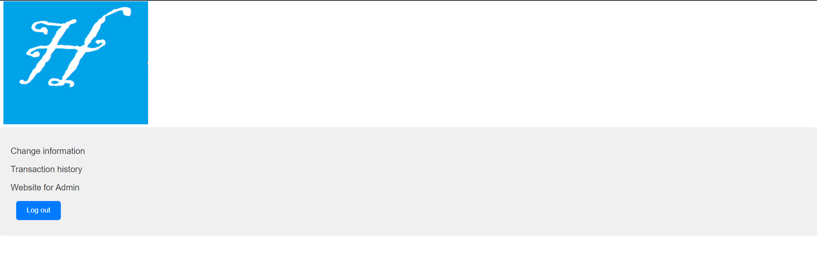

**6.Thay đổi thông tin cá nhân .**

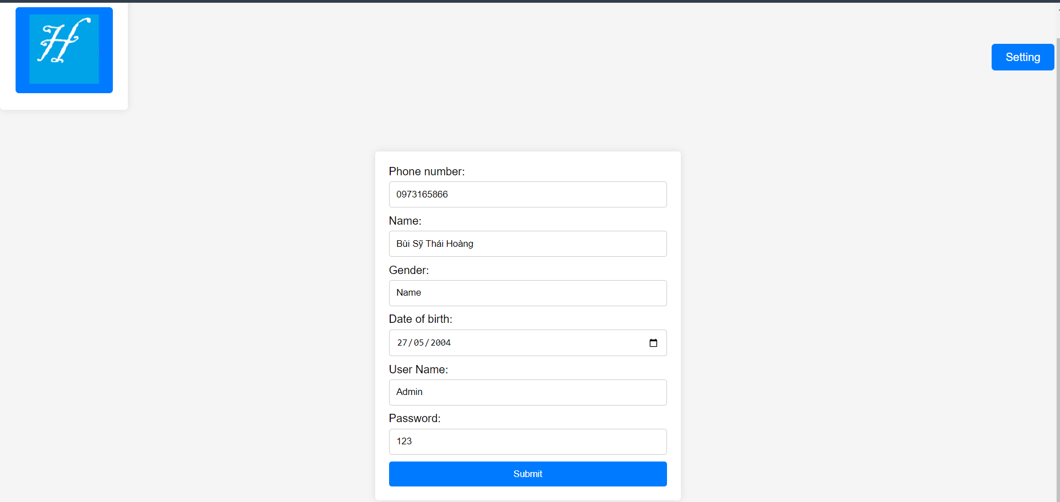

**7.Lịch sử giao dịch .**

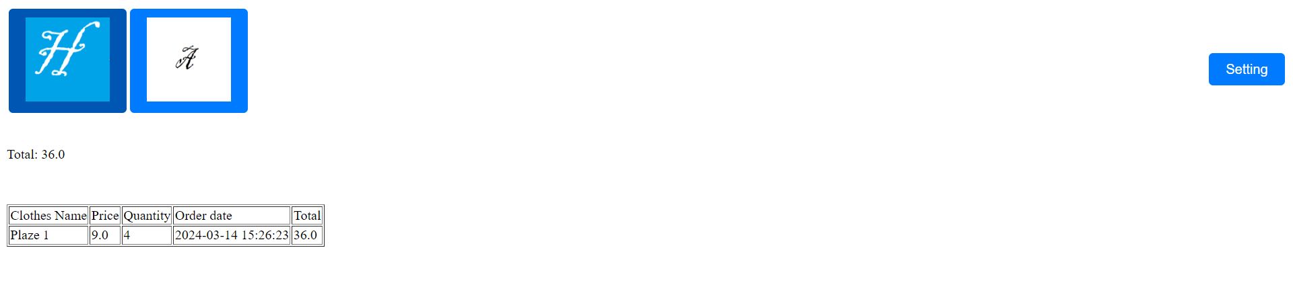

**8.Website cho Admin   
 -** Chỉ có mình người dùng có Role = 0 mới có thể truy cập được vào trang wed này   
  
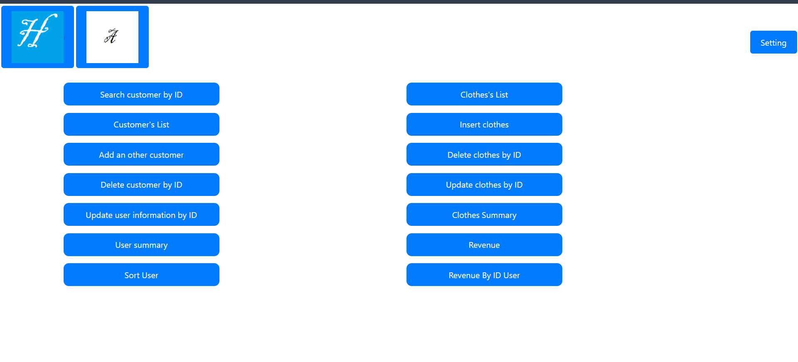  
 - Các hệ thống quản lí sẽ được thuyết trình .

**V.Ưu điểm và nhược điểm** .  
 - Ưu điểm : Các chức năng làm web cơ bản đã được xử lí .  
 - Nhược điểm : các thuật toán được xử dụng chỉ ở mức cơ bản , ngoài ra còn thiếu chức năng phổ biến đó là giỏ hàng .  
 - Qua làm 1 web bán hàng đơn giản : Đã hiểu cơ bản về Quy tắc vận hành cơ bản 1 trang web. Nếu có nhiều thời gian hơn thì muốn làm thêm những chức năng quan trong trong trang web .